MOÇÃO Nº 263/2020

Manifesta apelo ao Excelentíssimo Senhor Prefeito Municipal, Denis Andia, verifique a obra executada nas margens do córrego do mollon, (calçada) na Avenida Porto Ferreira e Avenida Rafard, avalie a qualidade do serviço feito e tome providencias quanto a situação que se encontra o serviço executado recentemente, no Bairro São Joaquim, neste município.

Senhor Presidente,
Senhores Vereadores,

CONSIDERANDO que este vereador foi procurado por moradores do bairro São Joaquim, reclamando da situação que se encontra a calçada feita recentemente, localizada nas Avenidas Porto Ferreira e a Rafard, em toda sua extensão, no bairro São Joaquim;

CONSIDERANDO que, este vereador após solicitação dos moradores do bairro São Joaquim, esteve “in loco” e pode constatar rachaduras em vários pontos;

CONSIDERANDO que, os serviços de revitalização das avenidas ainda estão em andamento e os serviços que foram feitos de calçamento realizado recentemente já estão apresentando problemas, portanto solicito que a prefeitura juntamente com o setor responsável verifique e tome as devidas providencias.

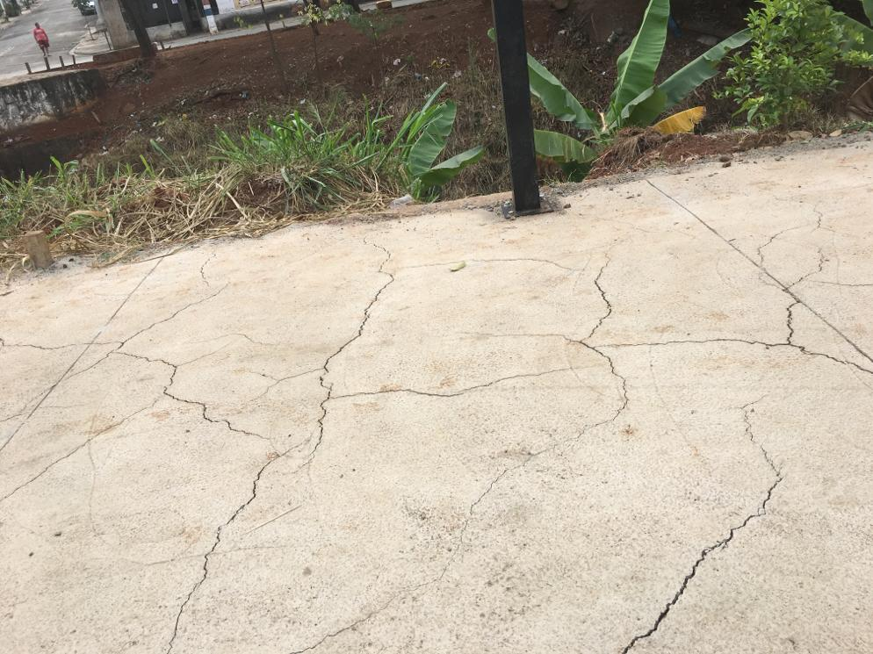

Ante o exposto e nos termos do Capítulo IV do Título V do Regimento Interno desta Casa de Leis, a CÂMARA MUNICIPAL DE SANTA BÁRBARA D’OESTE, ESTADO DE SÃO PAULO, apela ao Excelentíssimo Senhor Prefeito Municipal, Denis Andia, para verifique a abra executada nas margens do córrego do mollon (calçada) na av Porto Ferreira e av rafard, avalie a qualidade do serviço feito e tome providências quanto a situação que se encontra; no bairro São Joaquim, neste município.

Plenário “Dr. Tancredo Neves”, em 08 de junho de 2020.

JESUS VENDEDOR

-Vereador-

